Отказавшись от курения:

* Ты избавишь свой организм от ежедневной дозы яда.
* Многократно уменьшится риск болезней сердца и сосудов, развития рака легких.
* Ты значительно реже будешь болеть гриппом и простудными заболеваниями.
* Избавишься от неприятного запаха изо рта, от волос, одежды.
* Будешь легко, без одышки подниматься по лестнице.
* Сохранишь деньги на другие важные расходы.
* Спасешь своих потомков и окружающих людей от заболеваний органов дыхания.
* Избавишься от утреннего кашля.
* Продлишь свою жизнь на 10-20 лет.

Сделай правильный выбор и помни,
твое здоровье в твоих руках!

Управление Федеральной службы по надзору в сфере защиты прав потребителей и благополучия человека
по Тульской области

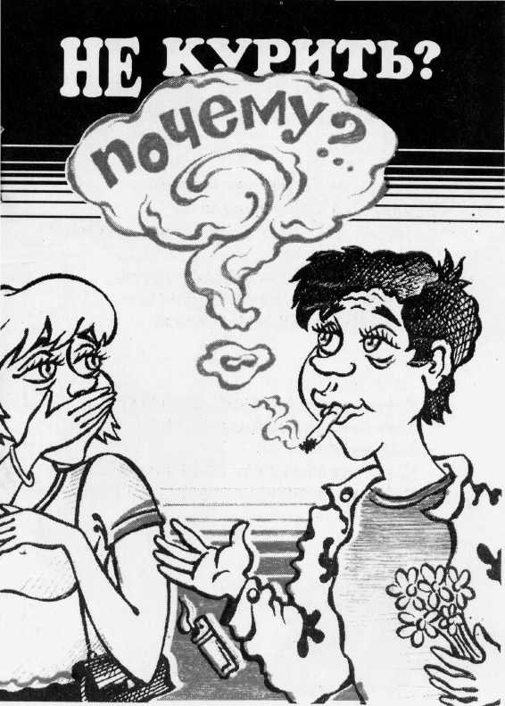

Курение опасно
для здоровья!
(памятка для подростка)

.

Табак наносит вред телу, отупляет разум,
разрушает целые нации (О. Бальзак)

Курение – это не вредная привычка, а опасное заболевание, приводящее к расстройству психики и поведения. Особенно тяжелыми являются последствия от приобщения к курению подростков, в т.ч. девочек - будущих матерей. Практика показывает, что именно у курящих молодых женщин дети рождаются ослабленными, часто с различными дефектами и физическими отклонениями, отстают в развитии от своих сверстников.

Знаешь ли ты?

Что в табачном дыме содержится до 4000 различных веществ, оказывающих вредное воздействие на здоровье курильщика и окружающих его людей. Сегодня известны более 25 заболеваний, связанных с длительным употреблением табачных изделий, в т.ч.: хронический бронхит, эмфизема, рак ротовой полости, глотки, гортани, легких, пищевода, инфаркты, инсульты, импотенция, бесплодие.

От этих заболеваний в мире ежегодно умирают до 4 млн. человек. Продолжительность жизни курящих людей сокращается на 10-20 лет.
Неприятен и внешний вид курильщика: пропахшие табаком одежда и волосы, пожелтевшие пальцы и зубы, нездоровый цвет лица, ранние морщины.

Помни!

Гораздо легче не начинать курить, чем потом отказаться от этой пагубной «привычки». Как писал знаменитый писатель Марк Твен, что бросить курить: «Очень просто… Лично я делал это по меньшей мере раз 100…».
Сегодня борьба с курением ведется во всем мире. Во многих странах курить стало не только не модно, но и не престижно, экономически не выгодно. Наиболее популярным среди молодежи становится образ непьющего и некурящего молодого человека, активно занимающегося бизнесом и спортом. Девиз современных молодых людей: «Творчество и спорт вместо дыма сигарет!».

